DROGY

- jsou chemické látky, které ovlivňují fyzický a psychický stav člověka. Aplikace: ústy, vdechování nebo vstřikování injekčními stříkačkami.

Nejčastěji zneužívanými návykovými látkami: alkohol, nikotin, kofein.

Lidský organismus si sám dokáže vytvořit látky podobné drogám. Nazývají se **endorfiny**, jsou produkovány v mozku a mají podobný účinek jako morfin. Způsobují dobrou náladu, pocit štěstí, omezují vnímaní bolesti.

# Všechny drogy bez výjimky jsou ve svých výsledcích škodlivé a většinou návykové!!! Rozdělení drog:

|  |  |  |
| --- | --- | --- |
| **míra rizika** | **tvrdost** | **zástupci** |
| vysoká | tvrdé | toluen, heroin, morfin, crack,  LSD |
| vysoká až střední | tvrdé | lysohlávky, kokain, pervitin |
| střední | tvrdé | alkohol, extáze, efedrin, kodein |
| relativně malá | měkké | marihuana, hašiš, kokový čaj |
| malá | měkké | káva, čaj |

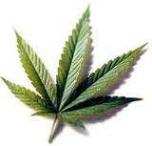**Přehled drog, u kterých vzniká psychická závislost**

Produkty z konopí

* **marihuana** – sušené a rozmělněné listy konopí
* **hašiš** – lisovaná pryskyřice konopí
* konopí se zneužívá kouřením, formou tzv. jointů
* účinky: změny nálady, euforie, poruchy vnímání, smyslové halucinace, zkreslené vnímání prostoru a času
* rizika: neschopnost soustředění, přeludy, náchylnost k infekcím, poškození sexuálních schopností, riziko vzniku nádorových onemocnění
* účinné látky z konopí se používají i jako součást léčiv: např. proti roztroušené skleróze, epilepsii, tým českých lékařů objevil příznivé látky z konopí při léčbě Parkinsonovy choroby, masti z konopí se používají proti bolestem páteře a svalovým křečím.

# LSD

* vyrábí se z alkaloidů, které produkuje malá houba, paličkovice nachová
* patří mezi tzv. halucinogeny
* účinky: zrakové, sluchové a tělesné halucinace
* rizika: duševní choroby

# Extáze

* patří mezi tzv. taneční drogy
* účinky: podpora fyzické aktivity, pocit obrovského množství energie
* rizika: nebezpečná v kombinaci s alkoholem a dalšími drogami, vyvolává dehydrataci až selhání ledvin, výrazné zvýšení teploty (až na 400 C)

Mezi halucinogeny patří i další látky obsažené v některých houbách, např. lysohlávkách. Vyvolávají euforii, pocit duševní pohody, barevné vidiny. Postupně vzniká psychická závislost, která může vést k rozvoji duševních chorob.

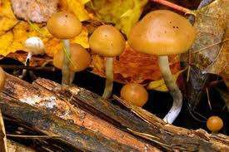Halucinogeny se vyskytují přibližně u sto padesáti druhů rostlin. Téměř sto třicet druhů roste na východní polokouli, zejména v oblastech Latinské a Jižní Ameriky. Významný je výskyt kaktusech.

# Mezkalin

* první objevený halucinogen
* tvoří až 30 % ze šedesáti různých alkaloidů ježunky williamsovy (kaktus)

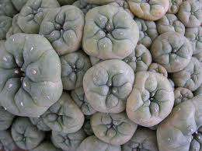

# Přehled drog, u kterých vzniká psychická a fyzická závislost

**Heroin**

* 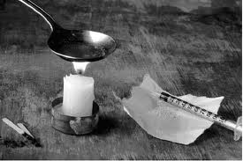v surovém stavu je to hnědá, krystalická látka, která je derivátem morfinu
* je dobře rozpustný v tucích, proto snadno proniká do mozkových buněk, kde je přeměněn na morfin
* při vstříknutí rozpuštěného heroinu do žil dochází k účinku na organismus již během 7-8 sekund, za asi šest hodin od poslední dávky se u závislého narkomana objevují abstinenční příznaky
* závislost na heroinu může vzniknout už po jediné dávce!!!
* účinky: silná euforie
* abstinenční příznaky: úzkost, nevolnost, silné bolesti ve svalech, kostech, křeče dolních končetin

# Kokain

* 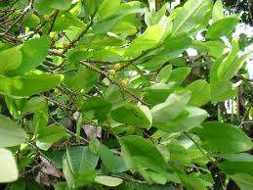alkaloid z listů jihoamerického keře kokainovníku pravého
* droga bohatých
* jihoameričtí indiáni listy koky žvýkají
* nejrozšířenější je šňupání čistého kokainu
* má schopnost znecitlivovat tkáně – jde o tzv. lokální anestetikum

Smícháním kokainu s hydrogenuhličitanem sodným (jedlá soda) nebo hydroxidem vápenatým vzniká **crack**. Ten se nejčastěji aplikuje kouřením.

* účinky kokainu, cracku: euforie, veselost, družnost, touha po pohybu

- rizika: poruchy srdeční činnost i a dýchání, ochrnutí dýchacího centra v mozku

# Pervitin

* je považován za českou drogu, protože Češi vynalezli jednoduchý způsob přípravy
* účinky: zvýšená fyzická a psychická výkonnost, hovornost, odstranění únavy
* rizika: těžké psychické poruchy, hluboké změny v chování, pocit ohrožení, deprese, úzkosti, nedůvěřivost, agrese, sklon k sebevraždě

# PCP (andělský prach)

* jedna z nejnebezpečnějších drog, původně se používal jako znecitlivující látka ve veterinárním lékařství
* forma: spreje, pilulky, čípky, injekce, šňupání
* nižší dávka: euforie, neklid
* 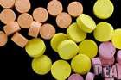vyšší dávka: záchvaty zuřivosti, sebepoškozování (necítí bolest), ospalost, křeče, smrt nastává v důsledku ochrnutí dýchacího centra v mozku

PCP v tabletách Podobně jako závislost na drogách je i závislost na určitém druhu léků. Jedná se hlavně o léky

s tlumivými účinky na nervovou soustavu a léky ovlivňující psychiku člověka (Rohypnol, Diazepam, Hypnogen, Stilnox, Meprobamat).

# ROZDÉLENÍ DROG

1. **Organická rozpouštědla**
   * alkohol, ředidla, lepidla, rozpouštědla (toluen)

# Stimulační drogy

* + povzbuzují činnost organismu – nikotin, kofein, kokain, pervitin

# Tlumivé látky

* + mají uklidňující účinky na organismus, tlumí činnost CNS – např. léky na spaní

# Konopné drogy

* + připravují se z konopí – marihuana (sušené a rozmělněné listy konopí) a hašiš (lisovaná pryskyřice konopí)

# Halucinogeny

* + způsobují barevné vidění, sluchové halucinace, snižují pocit únavy – extáze, lysohlávky, LSD

# Narkotika (opiáty)

* + opium, heroin

Milan Haminger, BiGy Brno 19/6 2025©